***«Художественно-эстетическое развитие» - Рисование***

***на тему: «Цыплята и одуванчики»***

**Задачи:**

1. **Учить создавать Монохромные композиции на цветном фоне.**
2. **Обогатить возможности модульного рисования – создавать образы цыплят и одуванчиков приёмом «Примакивания» (пальчиками, ватными палочками, тряпочкой).**
3. **Развивать чувство цвета, формы, композиции.**
4. **Воспитывать интерес к отражению впечатлений и представлений о красивых картинках (объектах) природы в изобразительной деятельности.**

**Оборудования:**

Листы бумаги зелёного цвета одного размера для создания коллективной композиции или альбома «Весна пришла» , ватными палочками, ватными тампонами, тряпочками, салфетками (для отпечатков) , гуашевая краска жёлтого цвета ,фломастеры, салфетки бумажные и матерчатые.

Стихотворение О. Высотской «Одуванчик»

Уронило солнце

Лучик золотой,

Вырос одуванчик-

Первый, молодой.

У него чудесный

Золотистый цвет.

Он большого солнца

Маленький портрет.

**Дыхательное упражнение «Подуй на одуванчик»**

**В яркий солнечный денек  
 Золотой расцвел цветок.  
 Дует легкий ветерок –  
 Закачался наш цветок.  
 Сильный ветер дует –  
 Лепестки волнует.**

**(Дети дуют на лепестки одуванчика с разной силой )**

**ФИЗКУЛЬТМИНУТКА**

Озорной цыпленок жил

Головой весь день крутил, влево - вправо повернул.

Ножку левую согнул, потом правую поднял.

И на обе снова встал.

Начал крыльями махать, поднимать и опускать.

Вверх-вниз, вверх- вниз.

Повернулся влево - вправо. Хорошо на  свете, право!

А потом гулять пошел, червячка себе нашел.

Воспитатель дарит цветок одуванчика, и предлагает ребятам попрощаться с цыплёнком.

Цыплёнок уходит, а воспитатель предлагает начать работу.

**образец**

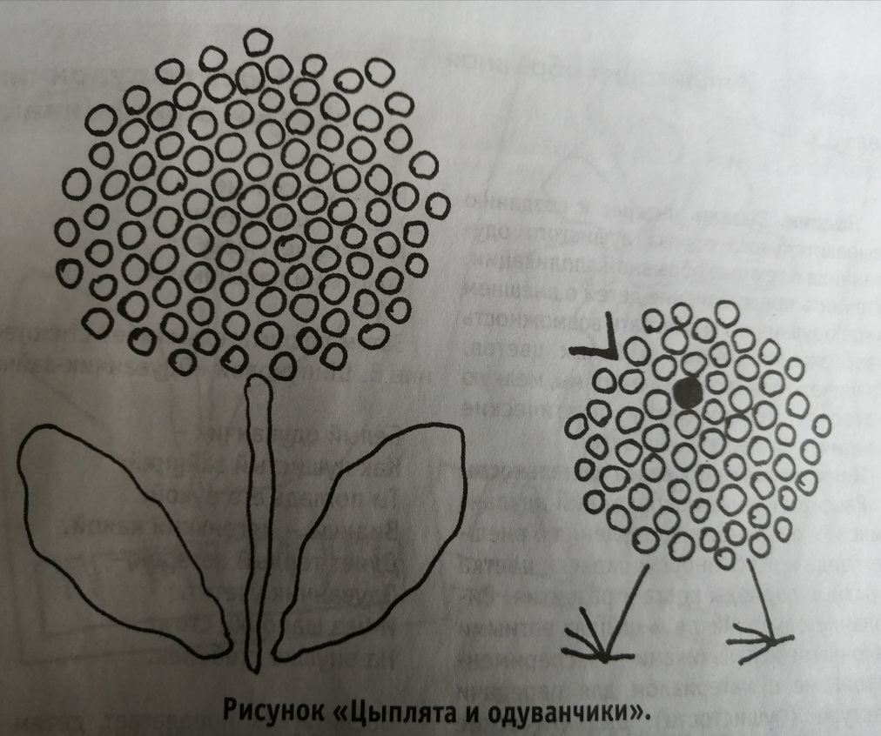

Пальчиковая игра «ОЙ, ДУ - ДУ, ДУ - ДУ!»

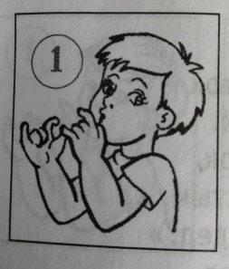 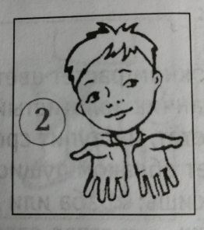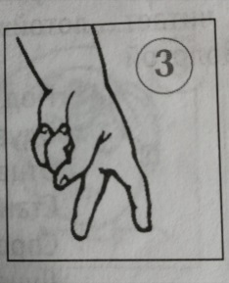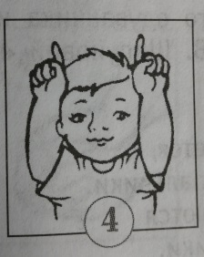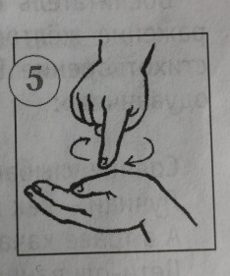

Ой , ду - ду, ду - ду, ду - ду! (1)

Потерял пастух дуду.

А я дудочку нашла,

Пастушку отдала.(2)

- Ну-ка, милый пастушок!

Ты спеши – ка на лужок. (3)

Там Бурёнка лежит, (4)

На теляток глядит,

А домой не идёт,

Молочка не несёт.

Надо кашку варить, (5)

Деток кашкой кормить.